四川省工程建设地方标准 DB

DBXX/TXXXX-2025

备案号：JXXXX-

装配式混凝土建筑设计标准

Design Specification for assembled building with concrete structure

（征求意见稿）

2025.06

20XX-XX-XX 发布 20XX-XX-XX 实施

四川省住房和城乡建设厅 发布

**前 言**

本标准根据川建标函[2024] 3031号“四川省住房和城乡建设厅关于下达2024年工程建设地方标准修订计划的通知”要求，由四川省建筑科学研究院、中国建筑西南设计研究院有限公司负责，会同有关科研、设计、教学、制作和施工单位共同修订。

标准修订过程中，编制组开展了广泛的调查研究，认真总结了装配式混凝土结构在国内及四川省内的工程实践经验，对主要问题进行了专题研究和反复讨论，与相关标准进行了协调，在充分征求意见的基础上，制订本标准。

### 标准主要技术内容包括：1.总则；2.术语和符号；3.基本规定；4标准化设计；5.结构系统；6.外围护系统；7.内装系统；8.设备及管线系统；附录A。

各单位在执行本标准时，请将有关意见和建议反馈给四川省建筑科学研究院有限公司（地址：成都市一环路北三段55号；邮编：610081；邮箱：718457052@qq.com），以供今后修订时参考。

本标准主编单位：四川省建筑科学研究院有限公司

中国建筑西南设计研究院有限公司

本标准参编单位：成都市建筑设计研究院有限公司

信息产业电子第十一设计研究院

四川华西绿舍建筑科技有限公司

五冶交投善成（成都）装配式建筑科技有限公司

四川省第四建筑工程公司

四川蜀道建筑科技有限公司

四川省土木建筑学会建筑工业化专委会

目 次

1 总则

2 术语和符号

2.1 术语

2.2 符号

3 基本规定

4 标准化设计

4.1一般规定

4.2模数及标准化

4.3 外围护系统设计

4.4 设备及管线设计

4.5 内装设计

5 结构系统

5.1一般规定

5.2 材料

5.3 结构构件标准化

5.4 结构分析

5.5预制柱

5.6预制剪力墙

5.7预制梁

5.8预制板

5.9连接

6 外围护系统

6.1 一般规定

6.2 性能

6.3构造

6.4外维护系统的结构设计

7 内装系统

7.1 一般规定

7.2 材料

7.2标准化设计

7.3隔墙与墙面系统设计

7.4数字化设计

8 设备及管线系统

8.1 一般规定

8.2 设备

8.3 电气和智能化

8.4 给水排水

8.5 供暖、通风、空调及燃气

8.6 数字化设计

附录A多螺箍柱

本标准用词说明

引用标准目录

条文说明

### **总则**

##### 1.0.1为在装配式混凝土建筑中贯彻执行国家的技术经济政策，做到安全适用、技术先进、经济合理、方便施工、保证质量，制定本标准。

##### 1.0.2本标准适用于四川省抗震设防烈度为8度及8度以下地区的装配式混凝土建筑的设计。

##### 1.0.3装配式混凝土建筑设计应遵循标准化的原则，集成建筑的结构系统、外围护系统、内装系统和设备与管线系统。

##### 1.0.4装配式混凝土建筑设计除应符合本标准外，尚应符合国家现行有关标准的规定。

### **2 术语和符号**

## 2.1术语

2.1.1装配式混凝土建筑assembled building with concrete structure

建筑的结构系统由混凝土部件（预制构件）构成的装配式建筑。

2.1.2 建筑系统集成 integration of building systems

以装配化建造方式为基础，统筹策划、设计、生产和施工等，实现建筑结构系统、外围护系统、设备与管线系统、内装系统一体化的过程。

2.1.3 部件 component

在工厂或现场预先生产制作完成，构成建筑结构系统的结构构件及其他构件的统称。

2.1.4 部品 part

在工厂生产，构成外围护系统、设备与管线系统、内装系统的建筑单一产品或复合产品组装而成的功能单元的统称。

2.1.5装配整体式混凝土结构 monolithic precast concrete structure

由预制混凝土构件通过可靠的连接方式进行连接并与现场后浇混凝土、水泥基灌浆料形成整体的装配式混凝土结构，简称装配整体式结构。

2.1.6 多螺箍筋multi-spiral stirrups

由多个连续圆形螺旋箍筋组合而成的箍筋形式，各个独立圆形螺旋形成约束混凝土核心区，且螺旋箍筋间有适当交叠形成设计所需的相互约束区域，简称多螺箍筋。

2.1.7 多螺箍筋柱 multi-spiral stirrup confined columns

采用多螺箍筋的钢筋混凝土柱，简称多螺箍筋柱。

## 2.2符号

2.2.1 材料性能

*f*tk——混凝土轴心抗拉强度标准值

*f*t——混凝土轴心抗拉强度设计值

——钢筋屈服强度标准值

——箍筋的抗拉强度设计值

2.2.2 作用和作用效应

—— 剪力设计值

*N* —— 轴力设计值

σs ---各施工环节在荷载标准组合作用下产生的构件受拉钢筋应力

σct ——各施工环节在荷载标准组合作用下产生的构件正截面边缘混凝土法向拉应力

σpc—— 预应力在截面上产生的压应力

2.2.3 计算系数

——承载力抗震调整系数；

——重要性系数；

——地震作用动力放大系数；

——水平地震影响系数最大值。

2.2.4 其他

M 基本模数，1M=100mm

### **3基本规定**

3.0.1 装配式混凝土建筑应按照一体化设计原则，采用系统集成的方法统筹建筑结构系统、外围护系统、内装系统、设备与管线系统的设计全过程。

3.0.2 装配式混凝土建筑各系统的设计应符合相关专业标准的要求。

3.0.3 装配式混凝土建筑在满足使用功能的条件下，遵循通用化、标准化的原则，采用合理的模数体系，以少规格、多组合的部品部件体系，满足建筑个性化的需求。

##### 3.0.4 装配式混凝土建筑外围护系统的设计工作年限应与主体结构相协调。

3.0.5 装配式混凝土建筑内装系统宜采用装配式装修，并应满足建筑全寿命周期维修、维护管理的要求。

3.0.6 装配式混凝土建筑设备及管线系统应符合与主体结构分离的要求。

【条文说明】 四川省装配式建筑的政策有明确要求。

3.0.7 装配式混凝土建筑结构不应采用抗震严重不规则的结构体系。3.0.8 预制构件的截面尺寸及截面主筋布置应符合标准化的要求。

##### 3.0.9 装配式混凝土建筑中的预制部品部件宜采用绿色建材。

【条文说明】四川省的政策对绿色建材的应用比例有要求，本条针对装配式建筑中的预制部品部件提出绿色建材的要求。

3.0.10 装配式混凝土建筑的内装系统、设备及管线系统宜交付数字化模型，模型深度应满足系统运维的需要。

【条文说明】装配式建筑与数字技术的应用相辅相成，本条推荐针对后期运维阶段使用频率较高的部分优先实现数字化交付。

#### **4 模数与标准化**

##### 4.0.1装配式混凝土建筑模数分为空间尺寸模数、净空尺寸模数和预制构件模数。

##### 4.0.2 空间尺寸的标准化应以使用功能的要求为基础，按照不同的建筑类型采用不同模数。

##### 4.0.3 空间尺寸中，轴线尺寸的模数应符合下列要求：

##### 1 平面轴线尺寸的模数宜采用扩大模数3M；

##### 2 层高尺寸的模数宜采用基本模数M。

【条文说明】基本模数M为100mm，扩大模数3M为300mm。整个建筑物和建筑物的一部分以及建筑部件的模数化尺寸，应是基本模数或扩大模数的倍数。

##### 4.0.4 净空尺寸的标准化应以使用功能的要求为基础，模数应符合下列要求：

**1** 平面净空尺寸的模数宜采用扩大模数3M；

**2** 高度净空尺寸的模数宜采用基本模数M。

4.0.5预制构件的标准化包括截面尺寸的模数化和截面配筋布置的标准化。截面尺寸的模数应符合本标准8.3的要求。

4.0.6 层高的优先尺寸可按表4.0.6选用：

**表4.0.6 层高的优先尺寸**

|  |  |
| --- | --- |
| 项目 | 优先尺寸（mm） |
| 住宅 | 3000 |
| 宿舍 | 3000，3300，3600，3900 |
| 旅馆、医疗建筑（病房楼）、中小学建筑（普通教室）、办公建筑 | 3000，3600，3900，4200,4500 |

注释：上表的优先尺寸应结合装修和设备安装需求，并确保满足相关建筑设计规范中关于各空间净高的相关要求。

##### 4.0.7居住建筑典型功能空间的标准化应符合下列要求：

**1** 起居室平面开间或进深至少一个方向的优先净尺寸为3300mm，按照3M模数递变。

【条文说明】《四川省住宅设计标准》DBJ51/168规定起居室不应小于12㎡，至少一侧的墙面直线长度不宜小于3.1m，设柜式空调时不宜小于3.30m。本表由此推荐最小的开间或进深至少一个方向的净尺寸不小于3.3m。

**2** 双人卧室平面开间或进深至少一个方向的优先净尺寸宜为3300mm，单人卧室平面开间或进深至少一个方向的优先净尺寸宜为2400mm，按照3M模数递变。

【条文说明】《住宅项目规范》GB 55038规定卧室不应小于5㎡，兼起居室的卧室不应小于9㎡；《四川省住宅设计标准》DBJ51/168规定双人卧室不应小于10㎡，单人卧室不应小于6㎡，兼起居室的卧室不应小于12㎡。双人卧室及兼起居室的卧室考虑双人床、床头柜、衣柜布置，最小进深不宜小于3.3m；单人卧室考虑单人床布置，留有开门及其他适当活动空间，最小开间和进深净尺寸不宜小于2.4m。

**3** 餐厅平面开间或进深至少一个方向的优先净尺寸宜为2700mm，按照3M模数递变。

【条文说明】餐厅最小开间应能满足靠墙布置餐桌，侧面留有通行宽度，按照一般四人餐桌尺寸0.75m×1.5m，通道宽度0.9m，最小宽度净尺寸需求不小于2.4m:进深方向则应能满足两侧就座用餐活动需求。每侧宽度不宜小于0.8m，进深方向净尺寸不宜小于2.4m。

**4** 厨房的优先净尺寸可按表4.0.7-1选用。

**表4.0.7-1厨房的优先尺寸**

|  |  |
| --- | --- |
| 项目 | 优先尺寸（开间×进深）（mm） |
| 单排形布局 | 1800×3300，1800×3900 |
| L形布局 | 1800×2700，1800×3300，1800×3900 |
| 双排形布局 | 2400×2700，2400×3000 |
| U形布局 | 2400×2400，2400×2700 |

【条文说明】厨房应满足洗涤池、燃气灶、油烟机、热水器等厨具的布置需求，还应留有排气道、排水管道等设施安装位置，各厨具和设施的布置既要符合炊事操作流程的合理性，还要满足管线、管道的连接方便。厨房根据家具布置形式的不同可分为单排形、L形、双排形、U形，其中单排形空间利用效率最低，U形空间利用效率最高，住宅设计可根据套型平面合理选用。

《住宅项目规范》GB 55038规定厨房不应小于3.5㎡；《四川省住宅设计标准》DBJ51/168规定厨房不应小于4.0㎡，单排布置设备的厨房净宽不应小于1.50m，双排布置设备的厨房净距不应小于2.10m。

**5** 卫生间的优先净尺寸可按表4.0.7-2选用。

**表4.0.7-2卫生间的优先尺寸**

|  |  |
| --- | --- |
| 洁具数量 | 优先尺寸（开间×进深）（mm） |
| 四件洁具 | 1800×3300，2400×2700 |
| 三件洁具 | 1800×2400，1800×2700，2100×2100，2100×2400，2100×2700 |

【条文说明】卫生间应满足洗面盆、马桶、洗浴三件洁具布置要求:当卫生间空间足够，也可考虑将洗衣机布置在内:卫生间平面还应考虑排水管道布置区域，无外窗的卫生间应设计排气道。《四川省住宅设计标准》DBJ51/168规定三件卫生设备不应小于3.50㎡。

**6** 公共走道按平面墙中线宽度的优先净尺寸宜为1200mm。

【条文说明】《住宅项目规范》GB 55038规定公共走廊净宽不应小于1.2m，《四川省住宅设计标准》DBJ51/168规定公共走道净宽不小于1.2m。

**7** 电梯厅（前室）按平面进深的优先轴线尺寸宜为1800mm，按照3M模数递变。

【条文说明】《四川省住宅设计标准》DBJ51/168规定候梯厅净深度不应小于1.60m;《建筑防火通用规范》G8 55037规定:消防电梯前室的使用面积不应小于6.0m，前室的短边不应小于2.4m;与防烟楼梯间合用的前室,使用面积尚应符合该规范第7.1.8条的规定。

##### 4.0.8公共建筑平面轴线尺寸的模数宜采用3nM。典型建筑平面轴线尺寸的优先尺寸宜符合下列要求：

**1** 旅馆建筑（含宿舍建筑）、医疗建筑、办公建筑平面轴网的优先尺寸宜为7800mm；

【条文说明】旅馆建筑（含宿舍建筑）典型空间以客房（居室）区域为例，医疗建筑典型空间以病房区域为例。

**2** 中小学校建筑轴网的优先尺寸可按表4.0.8选用。

**表4.0.8中小学校建筑轴网的优先尺寸**

|  |  |  |
| --- | --- | --- |
| 项目 | 优先面宽尺寸（mm） | 优先进深尺寸（mm） |
| 小学 | 9000，9600 | 6900，7500，8400 |
| 中学 | 9600，9900，10800 | 7500，8400 |

【条文说明】中小学校建筑典型功能空间以普通教室区域为例，尺寸参考《中小学校场地与用房》（11J934-2）《学校教学楼建筑用标准预制构件图集》（川2025G170-TY）的相关教室尺寸，其他各类专业教室可以此为基础调整。

4.0.8 工业建筑平面轴线尺寸的模数宜采用扩大模数3M。















**5 结构系统**

**5.1一般规定**

5.1.1装配式混凝土结构的最大适用高度、抗震等级等应符合《装配式混凝土建筑技术标准》GB/T51231的规定。

5.1.2 预制构件应按照实际运输与施工工况进行施工阶段的验算。

5.1.3 预制构件的截面及钢筋配置应符合标准化的要求。

5.1.4 设计应明确灌浆料等关键材料的性能指标。

5.1.5 设计应结合施工工序，统筹预制构件的平面布置。

5.1.6 公共建筑、工业建筑中预制梁、预制板宜按照无支撑施工进行设计。

5.1.7 同类预制构件应避免交叉布置。

**5.2材料**

5.2.1装配式混凝土结构中，预制构件的混凝土强度等级不宜低于C30，且不应低于C25；预应力构件的混凝土强度等级不宜低于C40，且不应低于C30。连接部位的后浇混凝土强度等级不应低于所连接预制构件的混凝土强度等级。

5.2.2装配式混凝土结构中，钢筋应符合国家现行标准《混凝土结构设计标准》GB/T50010的规定，预制梁柱主筋宜采用高强度钢筋，预制梁板可采用预应力钢筋；钢材应符合国家现行标准《钢结构设计标准》GB50017的规定。

5.2.3预制构件中采用的钢筋焊接网，应符合行业现行标准《钢筋焊接网混凝土结构技术规程》JGJ114的规定。

5.2.4钢筋连接采用套筒灌浆连接时，应采用热轧带肋钢筋，且钢筋的屈服强度标准值不应大于500MPa。

5.2.5钢筋套筒灌浆连接接头所采用套筒和灌浆料应通过配套的型式检验，且套筒灌浆连接接头的性能应满足行业现行标准《钢筋机械连接技术规程》JGJ107中Ⅰ级接头的要求。

5.2.6钢筋连接用灌浆套筒的性能应符合行业现行标准《钢筋连接用灌浆套筒》JG/T398的要求。

5.2.7钢筋套筒灌浆料的性能应满足行业现行标准《钢筋连接用套筒灌浆料》JG/T408的要求。



5.2.8预制构件连接部位的座浆料应满足行业现行标准《钢筋套筒灌浆连接应用技术规程(2023年版)》JGJ355的要求。

**5.3 结构构件标准化**

5.3.1预制梁的标准化应符合下列要求：

１预制梁的宽度不应小于200mm，按照50mm模数增加；

２预制梁的高度不应小于400mm，按照50mm模数增加；

３预制梁截面的受拉配筋应采用对称布置的方式，钢筋净间距应不小于25mm，并避免与柱钢筋发生冲突。

5.3.2预制柱的标准化应符合下列要求：

１预制柱截面宽度和高度不应小于450mm，按照50mm模数增加；

２预制柱截面的纵向受拉（压）钢筋应采用对称布置方式，纵向钢筋净间距应不小于50mm，在梁宽范围内纵向钢筋根数不宜多于钢筋。

5.3.3预制剪力墙的标准化应符合下列要求：

1预制剪力墙的厚度不应小于200mm，按照50mm模数增加。

2预制剪力墙的宽度不应小于1200mm，按照300mm模数增加，优先采用1200mm、1500mm、1800mm、2100mm。

3预制剪力墙的钢筋基准间距不应小于100mm，按照50mm模数增加，优先采用200mm、300mm。

4预制剪力墙宜包含一端或二端边缘构件。

5.3.4预制楼板的标准化应符合下列要求：

1预制底板的厚度不应小于50mm，按照10mm模数增加。

2预制底板的宽度不应小于1200mm，按照300mm模数增加，优先采用1500mm、1800mm、2100mm。

3叠合板用预制底板的板底钢筋基准间距不宜小于100mm，按照50mm模数增加，优先采用150mm、200mm、250mm。四边最外侧钢筋与相邻钢筋的间距不应大于基准间距，且可不伸出板边。（附图）

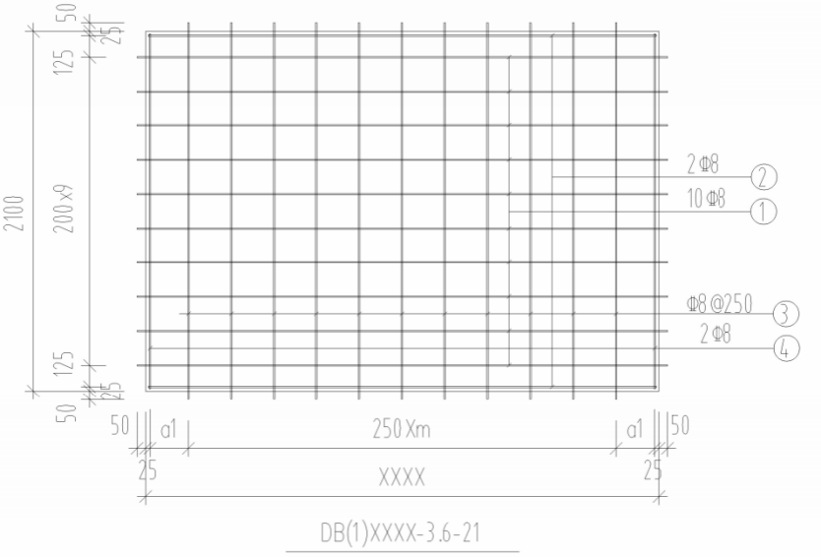

4当设计为非常用宽度时，板宽度可按板钢筋间距的倍数进行调整。

**5.4 结构分析**

5.4.1装配式混凝土结构的作用及其作用组合应根据国家现行标准《工程结构通用规范》GB55001、《建筑结构荷载规范》GB 50009确定。

5.4.2预制构件的验算应包括下列作用组合：

1 承载力计算，应采用荷载的基本组合；

2 变形、抗裂验算，应采用荷载的标准组合或准永久组合；

3 实际运输及施工工况。

5.4.3进行后浇叠合层混凝土施工阶段验算时，叠合楼盖的施工活荷载取值不应小于2.0 kN/m2。

5.4.4装配整体式混凝土结构采用与现浇混凝土结构相同的分析方法进行结构分析。

5.4.5按弹性方法计算的风荷载或多遇地震标准值作用下的楼层层间最大水平位移与层高之比/h符合《建筑抗震设计标准》GB/T50011的规定。

5.4.6 装配式结构构件及节点应进行承载能力极限状态及正常使用极限状态设计，并应符合国家现行标准《混凝土结构设计标准》GB/T50010、《建筑抗震设计标准》GB/T50011、《高层建筑混凝土结构技术规程》JGJ 3及《混凝土结构工程施工规范》GB50666的有关规定。

**5.5预制柱**

5.5.1 预制柱的布置宜符合下列要求：

1 预制柱宜居中布置，与预制梁协同布置；

2 框架-剪力墙、框架-核心筒结构中，框架柱可选用预制柱；

3 当仅部分柱采用预制柱时，角柱可采用现浇混凝土柱。

5.5.2 多层框架结构中，上下层预制柱的截面宜保持一致。当上下层柱截面变化时，应明确柱钢筋的连接措施。

5.5.3 预制柱可采用分层预制，也可采用多层预制。采用多层预制时，应符合下列要求：

1 应根据实际运输和吊装工况进行施工阶段的验算；

2 预制柱在楼层处宜在主框架方向单向设置牛腿；

3 采用工具式牛腿时，应便于拆卸。

5.5.4 预制柱的钢筋连接宜采用半灌浆套筒。套筒灌浆应在本层楼面施工前完成。

5.5.5 多螺箍柱可以参照附录A进行设计。

5.5.6 预制柱截面配筋布置应避免与梁钢筋冲突。

**5.6 预制剪力墙**

5.6.1预制剪力墙在平面上宜均匀布置。

5.6.2高层装配整体式混凝土剪力墙结构的下列部位宜采用现浇剪力墙：

1 电梯井、楼梯间、公共管道井和通风排烟竖井等部位；

2 底部加强部位和结构主要连接及应力复杂部位；

3 框架-剪力墙、框架-核心筒结构中的剪力墙；

4 其他不宜采用预制剪力墙的部位。

5.6.3框架一剪力墙结构在规定水平力作用下，结构底层框架部分承受的地震倾覆力矩与结构总地震倾覆力矩的比值不宜大于50%。

5.6.4宜选择一字墙段布置预制剪力墙，且一端边缘构件宜与墙段一同预制；剪力墙预制部分的高度宜位于连梁下标高处。

5.6.5 预制剪力墙的竖向钢筋连接应符合下列规定：

1 边缘构件内的竖向钢筋应逐根连接；

2 非边缘构件内的竖向钢筋可采用“梅花型”部分连接。

3 当采用套筒灌浆连接时，预制剪力墙底部接缝宜设置在楼面标高处。接缝高度不宜小于20mm，且采用灌浆料填实。

5.6.7 预制剪力墙的竖向钢筋采用灌浆套筒连接时，竖向钢筋连接区域水平分布筋应加密，其最大间距100mm，钢筋最小直径8mm，加密区域高度自套筒底部至套筒顶部并向上延伸长度不应小于300mm，如图8.5.7所示。

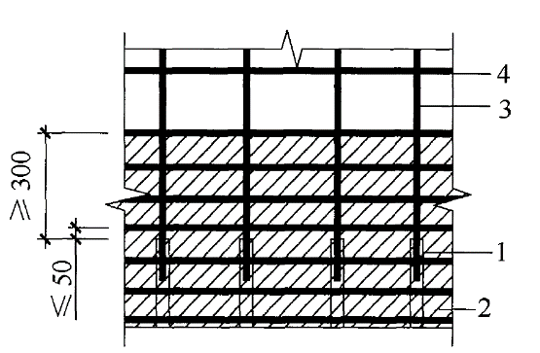

**图5.6.7 竖向钢筋连接区域水平筋加强构造**

1. 竖向钢筋连接；2—水平钢筋加密区域；3—竖向钢筋；4—水平钢筋

5.6.8高层预制剪力墙的水平钢筋宜采用搭接连接方式与现浇段内水平钢筋连接。

5.6.9 楼层内相邻预制剪力墙之间应采用整体式接缝连接。当接缝位于纵横墙交接处时，边缘构件的阴影区域(图8.5.9)宜全部采用后浇混凝土，并应在后浇段内设置封闭箍筋。

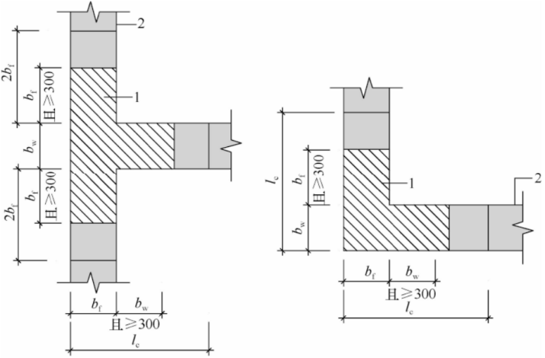

(a)有翼墙 (b)转角墙

**图 5.6.9约束边缘构件连接构造示意图**

**1后浇段;2预制剪力墙**

5.6.10 高层预制剪力墙的水平接缝界面处理及钢筋布置宜符合下列要求：

1 预制剪力墙在拼接部位宜留深度为30～50mm的键槽。

2 “一”字形连接时，现浇段长度不宜小于钢筋搭接锚固长度的要求；

3 “L”形、“T”形连接时，现浇段长度不应小于相应墙厚

且不小于300mm。

5.6.11 叠合剪力墙应按照相关标准进行设计，且应满足下列要

求：

1 叠合剪力墙预制部分的空腔内表面应设置粗糙面, 粗糙面凹凸深度不应小于 4mm。

2 墙肢厚度不宜小于200mm,单叶预制墙板厚度不应小于50mm,空腔净距不应小于100mm。

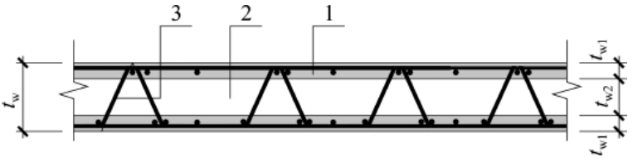

**图5.6.11叠合剪力墙构造示意**

1预制混凝土叶板;2空腔内后浇混凝土;3连接钢筋

3空腔内宜浇筑自密实混凝土;当采用普通混凝土时，混凝土粗骨

料的最大粒径不宜大于 20mm，并应采取保证后浇混凝土浇筑质量的

措施。

4水平连接钢筋的直径不应小于预制墙板中水平分布钢筋的直径，且在空腔中的锚固长度不应小于 $1.2l_{aE}$;水平连接钢筋的间距宜与叠合剪力墙预制墙板中水平分布钢筋的间距相同，且不应大于 200mm。

**5.7 预制梁**

5.7.1施工阶段有可靠支撑的叠合梁按一阶段受力计算；施工阶段无支撑的叠合梁应按二阶段受力计算。

【条文说明】二阶段受力计算时各阶段荷载取值及边界条件、预制构件和叠合构件的承载验算、抗裂及变形验算应符合国家现行标准《混凝土结构设计标准》GB/T50010的要求。

5.7.2叠合梁的正截面、斜截面及叠合面受剪承载力验算应符合现行国家标准《混凝土结构设计标准》GB/T50010的要求；端部接缝受剪承载力应符合现行行业标准《装配式混凝土结构技术规范》JGJ 1的规定。

5.7.3叠合框架梁的现浇层厚度不应小于150mm，叠合次梁的现浇层厚度不应小于120mm。

5.7.4 叠合梁布置宜符合下列要求：

1 梁柱宜对中布置；

2 作为预制板支撑的梁宜采用预制梁，且留设支撑牛腿；

3 叠合次梁应单向布置，避免次梁交叉；

5.7.5 叠合梁宜采用先张法预应力构件。

5.7.6 预应力叠合框架梁设计应满足下列要求：

1 应考虑有效预应力对梁端受压区高度的影响。当采用先张法时，应考虑预应力传递长度ltr的影响。

2 梁下部应配置锚固于节点区的纵向普通钢筋，纵向普通钢筋的最小配筋率及框架梁端截面的底部和顶部纵向受力钢筋截面面积的比值应符合现行国家标准《混凝土结构设计标准》GB/T50010的要求。

5.7.7叠合梁的预制构件顶面每侧应设置1根直径不小于12mm的纵筋，叠合梁的腰筋间距不大于200mm。

5.7.8 预制构件施工阶段验算应符合下列规定：

1 钢筋混凝土预制构件正截面边缘的混凝土法向拉应力宜满足 5.7.8-1 式要求，受拉钢筋应力应满足5.7.8-2式要求。

σct≤ftk 5.7.8-1

σs≤0.7fyk 5.7.8-2

式中：

σct ——各施工环节在荷载标准组合作用下产生的构件正截面边缘混凝土法向拉应力，对于预应力混凝土，包含预应力作用效应（MPa）；

ftk’ —与各施工环节混凝土立方体抗压强度相对应的抗拉强度标准 （MPa），按现行国家标准《混凝土结构设计标准》GB/T50010 的规定采用线性内插法确定；

σs—各施工环节在荷载标准组合作用下产生的构件受拉钢筋应力，应按开裂截面计算；

fyk——受拉钢筋强度标准值（MPa）。

2 预应力预制构件预应力筋一侧正截面边缘的混凝土法向拉应力应满足5.7.8-1 式要求，在非预应力筋一侧受拉钢筋应力应满足 5.7.8-2 式要求。

**5.8预制板**

**Ⅰ叠合板**

5.8.1叠合板由叠合板用预制底板和叠合层组成。叠合板的抗弯及抗剪承载力计算应符合国家现行标准《混凝土结构设计标准》GB/T50010的要求。

5.8.2叠合板宜按施工阶段有可靠支撑的叠合式受弯构件进行验算。

5.8.3叠合板的支撑可沿预制底板跨度方向或宽度方向设置。

5.8.4叠合板的设计应符合下列规定：

1 叠合板预制底板钢筋宜按照单向板进行设计。按预制底板宽度实际配筋计算的最小配筋率应符合《混凝土结构设计标准》GB/T50010的要求。

2 叠合板按单向板设计时，支座配筋宜按照单向板与双向板计算的包络配筋配置。

3 叠合面未配置抗剪钢筋时，其叠合面的受剪强度应符合下式8.8.4的要求：

 (N/mm2) （5.8.4）

V——水平结合面剪力设计值（N）；

b——叠合面的宽度（mm）；

h0——叠合面的有效高度（mm）。

4除密拼叠合板外，叠合板按照双向板进行计算的板底拉应力应不大于ftk，支座部位的抗裂性能应符合《混凝土结构设计标准》GB/T50010的要求。

5除密拼叠合板外，叠合板的变形可按照双向板进行验算。

5.8.5 叠合板预制底板的跨度大于4.2m时，应配置桁架钢筋或预应力钢筋。采用桁架钢筋时，桁架钢筋宜放置在板底钢筋网片之上。

5.8.6 叠合板预制底板的混凝土强度等级不应低于C30。

5.8.7 预应力叠合板预制底板应符合下列规定：

1 预应力叠合板预制底板宜采用预应力筋和普通钢筋混合配筋方式；

2 预应力钢筋配置应满足叠合板预制底板施工阶段抗裂要求。

5.8.8叠合板预制底板之间的现浇带宽度宜为100mm～400mm。现浇带应设置在叠合板预制底板之间，不得设置在支座位置。

5.8.9钢筋构造要求：

1叠合板预制底板非受力方向的构造钢筋间距不应大于250mm。

2 按单向设计的叠合板预制底板的钢筋外伸长度不小于5d；

3在叠合板预制底板之间现浇带配置的纵向钢筋应延伸过支座中心线；

4叠合板预制底板应设置马凳钢筋和吊环，当采用桁架钢筋作为吊点时，桁架钢筋布置应符合要求。

**Ⅱ无支撑预制楼板**

5.8.10无支撑预制楼板分为无叠合层和有叠合层两类，其中无叠合层预制楼板应设置整浇刚性面层。

5.8.11无支撑预制楼板应按施工阶段无支撑的单向受弯构件进行验算，其中有叠合层预制楼板应按照两阶段受力进行验算。其承载能力、抗裂性能、变形验算应符合国家现行标准《混凝土结构设计标准》GB/T50010的要求。

5.8.12无支撑预制楼板的设计应符合下列规定：

1 板高度一般可取（1/18～1/40）L ；

2 板跨度大于6m时，宜采用预应力楼板；

3 预应力楼板的跨中最小配筋率不应小于0.15%。

4 预制楼板非受力方向的构造钢筋间距不应大于250mm。

5 楼面现浇整体刚性面层或叠合层的厚度不应小于60mm，屋面不应小于100mm。

6 楼面现浇整体刚性面层或叠合层中，在支座处的负筋配置应满足设计工况的要求。

7 当预制楼板的跨度大于5 m或承受动力荷载时，叠合面应设置抗剪钢筋。

5.7.13无支撑预制楼板的标准化应符合下列规定：

1预制楼板的高度不应小于120mm，按照30mm的模数增加。预制楼板可采用双T板、带肋槽板、空心板、空腔板等。

2预制楼板的宽度不应小于900mm，按照300mm的模数增加。

3现浇整体刚性面层或叠合层的厚度不应小于60mm，按照10mm的模数增加。

5.7.14构造要求：

1现浇整体刚性面层或叠合层的混凝土强度等级不应低于C25，不宜高于C40，并应配置直径为6~8mm、间距为150~250mm 的双向分布钢筋。

2预制楼板在混凝土梁上的搁置长度不应小于80mm；钢梁上不应小于50mm；

3采用预制空心楼板时，板端搁置长度范围内的空腔应采用强度等级不低于C25细石混凝土浇灌密实。

4 预制楼板之间的板缝应采用细石混凝土或高强度灌浆料填实，板缝内应通长配置不小于1ø8的构造钢筋。

# 5.9连接

**Ⅰ预制梁与预制柱的连接**

5.9.1 预制梁柱节点宜采用现浇，当有可靠经验时，也可采用干法连接。

5.9.2 采用现浇节点时，预制梁柱的连接应符合下列要求：

1 预制梁柱应采取钢筋避让措施；

2 预制梁端部宜预留支撑于预制柱顶的钢牛腿；

3 预制梁下部伸入节点的钢筋数量应符合《建筑抗震设计标准》GB/T50011的相关规定；伸入节点的钢筋长度应满足钢筋锚固的要求。

5.9.3 采用干法连接时，预制梁柱的连接应符合下列要求：

1 预制柱应设置牛腿并预留钢筋连接孔；

2 预制梁连接处下部钢筋的配置面积应符合上下部钢筋比例要求；

3 预制梁连接处上部钢筋可以考虑弯矩调幅后的计算结果配置；

**Ⅱ 预制次梁与预制主梁的连接**

5.9.4 次梁与主梁宜采用铰接；当采用固接连接时，连接节点处主梁上应设置现浇段，次梁上部纵筋应在现浇层内连续，下部钢筋的锚固长度应符合《混凝土结构设计标准》GB/T 50010的有关规定。

5.9.5 次梁与主梁采用铰接时，宜符合下列要求：

1 主梁宜设置搁置次梁的挑耳（如图8.9.5），次梁搁置长度不宜小于80mm；

2 次梁支座处的上部钢筋宜按照连续梁配置；

3 次梁下部钢筋可不伸入支座；

4 次梁与主梁交界面应设置不小于6mm的粗糙面，并采用灌浆料填实。



**图5.9.5 企口-挑耳铰接节点**

1. **主梁挑耳；2—次梁；3—现浇层混凝土**

**Ⅲ 预制板与预制梁的连接**

5.9.6 预制梁宜设置挑耳，预制板在挑耳上的搁置长度不宜小于50mm。

5.9.7 预制板搁置在挑耳上时，板底部钢筋可以不伸入预制梁。

5.9.8 预制板厚度宜与预制梁叠合层厚度相同，宜采用预制空心板、预制密肋板、预制槽型板等类型的预制板。

#### **6 外围护系统**

#### **6.1 一般规定**

##### 6.1.1 外围护系统主要包括预制混凝土外墙板、预制混凝土外挂板、轻质条板外围护系统、幕墙系统。

##### 6.1.2 外围护系统应简洁、规整，并在满足模数化、标准化要求的基础上，采用少规格、多组合策略，实现立面形式的多样化并减少现场作业。

##### 6.1.3 外围护系统应结合使用功能的需要确定标准化参数，洞口及突出墙面部分尺寸的模数应采用基本模数M。

##### 6.1.4 公共建筑、工业建筑的外围护系统宜采用保温装饰一体化的外墙系统。

##### 6.1.5 外围护系统中，外窗应采用成品窗。

6.1.6 外围护系统的结构设计应符合下列要求：

1 预制混凝土外围护系统（含预制混凝土外挂板）应符合《预制混凝土外挂墙板应用技术标准》JGJ/T 458中的规定；

2 轻质条板外围护系统的结构设计及材料要求应符合《四川省装配式轻质墙体技术标准》DBJ51/T156的规定；

3 幕墙系统应符合《石材与金属幕墙规范》JGJ133、《玻璃幕墙工程技术规范》JGJ102的规定。

#### **6.2 性能**

##### 6.2.1 外围护系统与主体结构宜采用柔性连接，连接节点应满足承载能力要求和墙板的变形性能要求。轻质条板外围护系统的抗弯性能应符合设计要求。

##### 6.2.2 外围护系统的抗风压性能、气密性能、水密性能、热工性能、隔声性能、抗冻性能应符合相关标准的规定。

##### 6.2.3 外围护系统的防火性能应符合相关标准的规定。

6.2.4外围护系统的放射性核素限量应符合《建筑材料放射性核素限量》GB 6566的规定。

6.2.5 外围护系统中，居住建筑的凸窗设计应满足以下要求：

1. 凸窗挑出建筑外墙部分的窗台板外挑净宽总宽度不宜大于0.7米。

2. 凸窗的上飘板上表面宜向凸窗正面下方倾斜不小于5度，且设置鹰嘴或滴水槽，以利于排水，防止积水导致渗漏等问题。

3. 凸窗宜对滴水线、排水板等进行集成一体化设计。

6.2.6 外围护系统中，外窗设计应满足以下要求：

1. 外窗应采用模块及模块组合的设计方法，遵循少规格、多组合的原则，实现标准化设计。

2. 外窗尺寸应符合现行国家标准《建筑门窗洞口尺寸系列》GB/T 5824 和《建筑门窗洞口尺寸协调要求》GB/T 30591 的规定，洞口宜采用 300mm 为基本模数的洞口系列。

3. 外窗应优先考虑预埋附框的安装方式，安装构造应标准化。

4. 外窗宜对滴水线、排水板等进行集成一体化设计。

#### **6.3 构造**

##### 6.3.1 预制混凝土外围护系统的接缝及门窗洞口等部位的防水措施应符合下列规定：

##### 1 建筑高度在50m以下的建筑挂板板缝可采用一道材料防水和构造防水相结合做法；

##### 2 建筑高度在50m以上的建筑挂板板缝应采用两道材料防水和构造防水结合做法。装饰板采用开缝设计时，挂板内侧应设置完整的防水层。

【条文说明】此条内容参考CECS标准《混凝土预制构件外墙防水工程技术规程》第5.1.5条内容。考虑预制外墙板接缝不仅受建筑外部风压的作用，同时也受内部气压的影响，故要求采用防水材料与构造结合的防水做法，并将设防道数要求作了界定:建筑高度在50m以下建筑外挂墙板板缝可采用一道材料防水和构造防水相结合的做法:50m以上的建筑外挂墙板板缝应采用两道材料防水和构造防水相结合的做法。

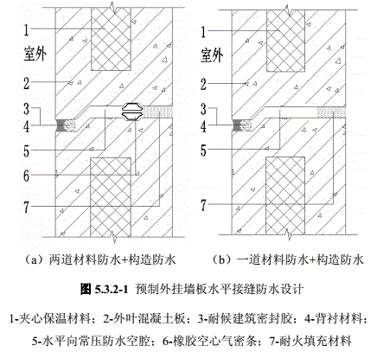

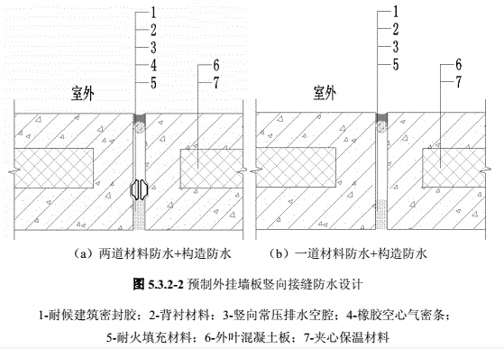

##### 6.3.2 外围护系统的防火设计应符合下列规定：

**1** 预制外墙与各层楼板、防火墙相交部位应设置防火封堵，封堵构造的耐火极限应满足现行国家防火规范对建筑外墙的要求，封堵材料在耐火极限内不应开裂或者脱落；

**2** 预制外墙接缝及墙板与相邻构件之间的连接缝跨越防火分区时，室内一侧的接缝应采用防火封堵材料进行密封，水平缝的连续密封长度不应小于2m，内转角两侧的预制外墙水平缝的连续密封长度不小于4m;竖直缝的连续密封长度不应小于1.2m，室内设置自动喷水灭火系统时，竖直缝的连续密封长度不应小于0.8m；

3 当采用夹心保温时，夹心保温材料的燃烧性能为B1或B2级时，内、外叶墙板的厚度不应小于50mm；且在外墙板接缝处的填充用保温材料的燃烧性能应为A级。

【条文说明】第2条内容参考上海市工程建设规范《预制混凝土夹心保温外墙应用技术标准》（DG/TJ08-2158-2023）第5.3.2条。接缝防火封堵材料的密封长度参考《建筑设计防火规范》GB 50016-2014(2018年版)第6.1.4条及6.2.5条的内容。

##### 6.3.3 预制混凝土外围护系统的构造防水应符合下列规定：

1 预制外墙水平接缝宜采用高低缝或企口缝构造；

2 预制外墙竖缝宜采用双直槽缝。与水平面夹角小于30°的斜缝宜按水平缝构造，其余斜缝应按竖缝构造；

3 预制外墙立面拼缝不宜形成T形缝；外墙板十字缝部位每隔2～3层应设置导水管排水，板缝内侧应增设气密条密封构造。当垂直缝下方为门窗等其他构件时，应在其上部设置引水外流导水管。

4 当板缝空腔需设置导水管排水时，板缝内侧应增设气密条密封构造。

##### 5 与主体结构柔性连接的桥式构件拼缝缝宽不宜小于50mm，并应采用橡胶止水带的防水构造。防水范围应包括桥式构件顶面及侧面，露天环境下尚应在止水带端部设置滴水构件。

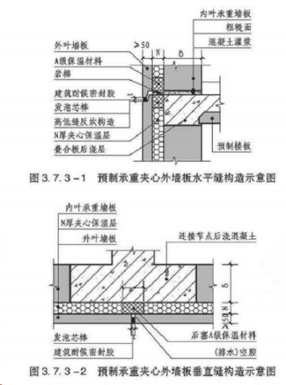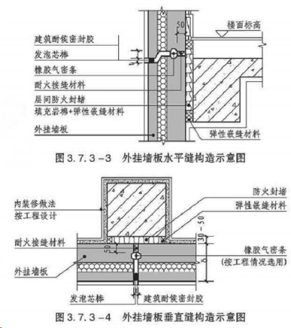

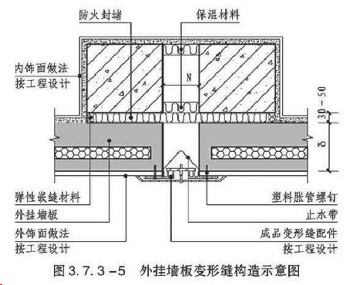

##### 6.3.4 预制混凝土外围护系统的接缝材料应符合下列规定：

1预制外挂墙板接缝的防水密封胶应满足防水性能、耐候性能的要求。密封胶与混凝土的相容性、低温柔性、最大伸缩变形量、剪切变形性、防霉性及耐水性等应满足设计要求，且应满足外饰面防污和环保要求。

2 接缝处的背衬材料宜采用发泡氯丁橡胶或发泡聚乙烯塑料棒;外墙板接缝中用于第二道防水的密封胶条，宜采用三元乙丙橡胶、氯丁橡胶或硅橡胶。

##### **6.3.5** 板缝宽度应综合结构变形量以及防水构造要求确定，不宜大于20mm，材料防水的嵌缝深度不得小于20mm。外围护系统拼缝处的抗裂设计应符合下列规定：

1 板面抹灰层应结合外观要求、墙板规格等情况设分格缝。板缝处、内外墙板与不同材料(如混凝土、钢结构、金属配件)交接处的抹灰层均应采取防裂措施，如采用耐碱玻纤网格布压入聚合物水泥砂浆层，或挂钢丝网抹胶粉聚苯颗粒找平砂浆，每边超出板缝的挂网搭接宽度不小于200mm。

2 当采用轻质条板外墙时，抹灰层底灰应采用专用界面剂和专用砂浆应设置分格缝，每格面积不宜大于30m，长度不宜大于6m。

##### 6.3.6 外围护系统与保温的一体化应符合下列规定：

1 保温一体化预制外墙采用预制外墙主断面的平均传热阻值或传热系数作为其热工设计值。墙板设计时应尽可能减少混凝土肋、金属件等热桥影响，避免内墙面或墙体内部结露。

2 采用内嵌方式的保温一体化外墙时，在严寒、寒冷和夏热冬冷地区，外墙中的钢筋混凝土梁、柱等热桥部位外侧应做保温处理。

3 夹心外墙板中的保温材料，其导热系数不宜大于0.04W/(m·K)，体积比吸水率不宜大于0.3%，燃烧性能不应低于B1级的要求。

##### 6.3.7 预制外墙宜实现与装饰的一体化。预制外墙与装饰一体化应符合下列规定：

1 面砖饰面一体化预制外墙宜采用反打一次成型工艺制作，面砖的背面宜设置燕尾槽。

2 石材饰面一体化预制外墙宜采用反打一次成型工艺制作，石材的厚度应不小于25mm，石材背面应采用不锈钢卡件与混凝土实现机械锚固，连接件固定数量应满足设计要求，同时应采取措施防止泛碱泛锈迹等质量问题。

3 涂料饰面一体化预制外墙所用外墙涂料应采用装饰性强、耐久性好的涂料，宜采用聚氨酯、硅树脂氟树脂等耐候性好的材料。

4 装饰混凝土预制外墙饰面在设计时应明确样品制作要求，确认其表面颜色、质感、图案及表面防护要求等。







#### **6.4外围护系统的结构设计**

6.4.1外围护系统的结构设计应符合下列要求：

1 在持久工况下，外围护系统应满足正常使用极限状态和承载能力极限状态的要求；

2 在地震工况下，外围护系统应进行承载力和变形能力验算；等效地震作用力可按照作用于墙体高度1/2处的集中力设计。

3 在短暂工况下，预制混凝土外墙挂板应进行制作、运输、安装阶段的强度和裂缝验算。

6.4.2轻质条板每块与主体结构的连接节点不应少于4个，并应进行墙体局部承载力验算。

【条文说明】条板上下均应设置卡件。

6.4.3 预制混凝土外墙挂板支座节点应符合下列规定：

1 连接方式宜采用点支承连接，也可采用线支承连接；

2 采用点支承连接时，面外连接节点不宜少于4个，且承重连接节点不应少于2个。承重节点承载力验算时，选取的计算连接点不应多于2个；

3 采用线支承连接时，在墙板顶部中段与支承构件之间采用后浇段连接，墙板的底部应设置2个仅平面外约束的连接节点。

【条文说明】根据建筑使用功能、主体结构类型、预制混凝土外墙挂板的形状和尺寸、墙板安装工艺等特点，合理设计外挂墙板与主体结构之间的连接方式。外挂墙板与主体结构之间的连接方式宜采用点支承连接，也可采用线支承连接。点支承可采用平移式和旋转式。支座节点支承形式及简图详表1。

**表1 支座节点支承形式及简图**

|  |  |  |  |  |  |  |  |
| --- | --- | --- | --- | --- | --- | --- | --- |
| 连接方式 | 示意图 | | | 平面内计算简图 | | | 适用范围 |
| 平移式  点支承 |  | | |  | | | 板宽大于板高的整间板或横条板 |
| 旋转式  点支承 |  | | |  | | | 板宽小于板高的整间板或竖条板 |
| 线支承 |  | | |  | | | 与主体结构间无缝隙且对主体结构刚度影响比较小的外挂墙板 |
| 支座示意 |  |  |  |  |  |  |  |
| 支座类型 | 1.承重不动铰 | 2.承重向上滑动铰 | 3.承重水平滑动铰 | 4.承重、水平及向上滑动铰 | 5.仅面外约束铰 | 6.竖向滑动铰 | 7.后浇段连接 |
| 约束自由度 | X、Y、Z | X、Y(仅向下)、Z | Y、Z | Y(仅向下)、Z | Z | X、Z | X、Y、Z、RX、RY、RZ |
| 附注： X、Y、Z分别表示X、Y、Z方向的平动自由度，RX、RY、RZ分别表示绕X、Y、Z方向的转动自由度。 | | | | | | | |

支座节点设计时，首先确定每一个节点的支座类型，然后根据支座类型的变形要求，确定节点构造，确保支座变形能力和支座变形要求一致。图1给出了点支承支座节点的典型大样，可供参考。



**图1支座节点典型大样**

支座节点的变形能力，可以通过节点不同构造来实现，表2提供了7种典型节点构造，实现节点的7种不同变形要求，供设计参考。

**表2 外挂墙板点支承节点详图**

|  |  |  |  |
| --- | --- | --- | --- |
| 支座  类型 | 节点详图 | 支座  类型 | 节点详图 |
| 1.承重不动铰 |  | 2.承重向上滑动铰 |  |
| 3.承重水平滑动铰 |  | 4.承重、水平及向上滑动铰 |  |
| 5.仅面外约束铰 |  | 6.竖向滑动铰 |  |
| 7.后浇段连接 |  | | |

6.4.5 预制混凝土外墙挂板的内力和变形计算应符合下列要求：

1 在垂直于墙板平面的风荷载和地震作用下，宜采用有限元法进行分析，也可采用其他有效方法进行简化计算。

2 在平行于外挂墙板平面的地震作用下，平移式点支承和线支承墙板可以简化成悬臂构件进行计算；旋转式点支承墙板可以简化成简支构件进行计算。

【条文说明】进行面外力学分析时，在线支承情况下，上部为线约束，下部为2点约束；在点支承情况下，面外一般为4点约束，考虑到支座位置一般不完全对称，故建议采用有限单元法进行内力计算，当墙板为4点约束且对称时，可以采用板带法。

进行面内力学分析时，不同支承形式的墙板，计算简图详表1。

平移式点支承墙板可简化为下端固定的悬臂构件，线支撑墙板可以简化上端固定的悬臂构件，旋转式点支承墙板可简化为对角线方向的简支构件。

6.4.6 在正常使用极限状态下，预制混凝土外墙挂墙板平面外变形和裂缝控制应符合下列规定：

1 持久设计状况下，挠度限值为支座间距离的1/250；

2 持久设计状况下，墙板混凝土结构层裂缝控制等级为二级；

3 短暂设计状况下，预制混凝土验算应符合《混凝土结构工程施工规范》GB50666的相关规定。

6.4.7 预制混凝土外墙挂墙板采用点支承连接时，节点位置宜避开主体结构构件塑性发展区域。

6.4.8 预制混凝土外墙挂墙板采用线支承连接时，节点应符合下列规定：

1 上节点位置应避开主体结构构件塑性发展区域；

2 下节点位置宜避开主体结构构件塑性发展区域；

3 上节点与主体结构结合面应设置粗糙面。粗糙面的面积不宜小于结合面的80%，粗糙面凹凸深度不应小于6mm。

【条文说明】在设防地震和罕遇地震作用下，框架梁塑性发展区域一般混凝土会开裂，钢筋屈服，影响支座节点的承载力。因此支座节点宜尽量避开框架梁的塑性发展区域，当无法避免时支座可直接支撑在楼板上，也可将支座节点的预埋件与支撑构件的纵向受力钢筋可靠连接，避免发生脱落。框架梁塑性区域的范围一般可取1.5倍的梁截面高度。

6.4.9 预制混凝土外墙挂墙板构造应符合下列规定:

1 板厚不应小于100mm，宜采用双层、双向焊接钢筋网片；

2 门窗洞口周边、角部及墙板四周，应配置加强钢筋。洞边周边及四周加强钢筋不宜少于2根，直径不宜小于12mm；洞口角部加强斜筋不应少于2根，直径不宜小于墙板分布钢筋直径。

6.4.10 钢质连接件和预埋件防火及防腐措施应符合国家现行标准《建筑设计防火规范》GB 50016和《钢结构设计标准》GB/T 50017的有关规定。

**7 内装系统**

**7.1 一般规定**

7.1.1 装配式混凝土建筑宜采用装配式内装修。装配式内装修设计应遵循标准化、模块化及集成化设计原则，与建筑设计、设备及管线系统相协调，并为室内空间的可变性提供条件。

7.1.2 建筑室内装配式装修的材料或部品应采用绿色建材，并符合《建筑内部装修设计防火规范》GB50222 的相关要求。

7.1.3 室内装配式装修设计应满足建筑物在使用过程中的维护管理和检修更换的方便性。

7.1.4装配式内装修部品应采用通用化设计和标准化接口，宜满足可逆安装的要求。

7.1.5装配式内装修施工图纸应采用空间净尺寸标注。

7.1.6 居住建筑室内装配式装修设计应满足套型可变性要求；内装部品应符合模数协调要求。

7.1.7 居住建筑的厨卫间宜采用集成式厨卫部品。

7.1.8 装配式内装修工程应采用建筑信息模型(BIM)技术，部品部件应有可追溯的信息编码。



**7.2标准化设计**

7.2.1装配式内装修设计应符合现行国家标准《建筑模数协调标准》GB/T 50002的规定，住宅应符合现行行业标准《工业化住宅尺寸协调标准》JGJ/T 445的规定。且宜符合下列要求：

1装配式内装修宜与功能空间采用相同模数网格；

2装配式内装修的隔墙、固定橱柜、设备、管井等部品部件，宜采用分模数M/2模数网格；

3构造节点和部品部件接口等宜采用分模数M/2、M/5、M/10模数网格。

7.2.2装配式内装修部品部件的定位可通过设置模数网格来控制，且宜采用界面定位法。

7.2.3装配式内装修设计应协调部品部件的设计、生产和安装过程的尺寸并对建筑设计模数与部品部件生产制造之间的尺寸进行统筹协调。

7.2.4装配式内装修设计可设置容错尺寸，合理调节生产、施工等环节的偏差。

7.2.5集成设计应充分考虑装修基层、部品部件生产安装过程中的偏差，宜采用可调节的构造或部件来消除各种偏差带来的影响。

**7.3 隔墙与墙面系统设计**

**Ⅰ条板隔墙**

7.3.1 条板隔墙应根据使用功能和使用部位需求，合理选择墙体材料和厚度。

7.3.2 条板隔墙标准板的宽度为500mm、600mm，最小宽度不应小于板宽的1/2。

7.3.3 条板隔墙安装长度超过6m，或沿墙长度方向为自由端的隔墙安装长度大于4m，宜设置构造柱，构造柱间距不宜大于4m。

【条文说明】只针对端部强调了要求，其他要求应按照相关标准执行。

7.3.4 抗震设防烈度为7度及以下时，条板隔墙可以采用水平错缝的方式，如图7.3.4。当层高大于3m时应设置混凝土圈梁。

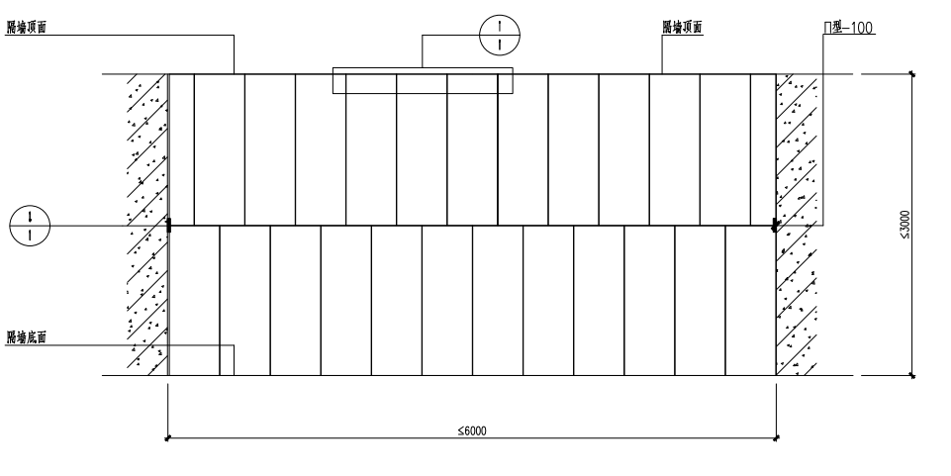

**图7.3.4 条板隔墙水平错缝安装**

**Ⅱ装配式集成墙面**

7.3.5 装配式集成墙面板的性能应符合《建筑装配式集成墙面》JG/T579的要求。墙面板的饰面层应在工厂整体集成。

7.3.6 装配式集成墙面的连接构造应与墙体结合牢固，应采用干法构造。墙面板之间应采用标准连接件连接。

7.3.7 装配式集成墙面与电气、给水、暖通的接口宜在工厂留设。

7.3.8 墙面板宽度的基准尺寸为600mm，按照300mm的模数调整。

**Ⅲ厨卫间集成墙面**

7.3.9 厨卫间集成墙面的性能应《厨卫装配式墙板技术要求》JG/T533的要求。

7.3.10厨卫间墙面设计时应充分考虑更新、维护的需求，并应根据需要设置检修口或检修门。

7.3.11 厨卫间墙面应采用标准连接件连接，并应有防水措施。

7.3.12 厨卫间墙面和外墙窗洞口的衔接处应进行收口处理并做好防水。

7.3.13 厨卫间给水排水、通风和电气等接口设计应符合通用性要求。

7.3.14 卫生间基层墙体应作防水处理。

7.3.15厨卫间墙面板宽度的基准尺寸为600mm，按照300mm的模数调整。

7.3.16 采用整体卫生间时，墙面板与基层墙体之间预留的安装尺寸不宜小于75mm。

**7.4 数字化设计**

7.4.1 装配式内装修设计BIM模型的精度应达到LOD300并形成物料清单。

7.4.2 装配式内装修设计宜包含轻质隔墙板排版、部品连接构造、机电管线与装修部品的协同设计，并支持工厂预制与现场装配的数字化对接。

7.4.3 装配式内装修设计宜细化至部品部件的几何尺寸、材质参数、安装节点及预埋件信息，确保模型可直接生成加工图和生产数据

7.4.4 装配式装修部品宜按功能分类并统一编码规则，BIM族库应支持参数化设计，允许通过调整尺寸、材质等参数快速生成适配方案。

7.4.5 BIM模型应采用IFC（Industry Foundation Classes）等开放格式。

**8 设备及管线系统**

**8.1 一般规定**

8.1.1装配式混凝土建筑的设备及管线宜与主体结构相分离，应方便维修更换，且不应影响主体结构安全。

【条文说明】设备和管线主要包括给水排水、供暖通风空调、电气和智能化、燃气等。设备及管线分离主要是指将设备及管线设置在结构系统之外且便于维修更换的安装方式。

根据四川省住房和城乡建设厅文件（川建建发【2025】14号文）《四川省装配式建筑装配率计算细则》，工业建筑和公共建筑管线分离率不应低于70%，居住建筑管线分离率不应低于40%。管线分离指不损伤结构构件、便于维修更换的线管敷设方式。敷设于建筑各类构造层内、无法实施非破损维修更换的预留线管不纳入计算，如地面找平层内的线管。

8.1.2 装配式混凝土建筑的设备及管线宜采用集成化技术，标准化设计，当采用集成化新技术、新产品时应有可靠依据。

8.1.3 装配式混凝土建筑的设备及管线应合理选型，准确定位。

8.1.4装配式混凝土建筑的设备及管线设计应与建筑设计同步进行，预留预埋应满足结构专业相关要求，不得在安装完成后的预制构件上剔凿沟槽、打孔开洞等。穿越楼板管线较多且集中的区域可采用现浇楼板。

8.1.5 装配式混凝土建筑的设备及管线设计应采用建筑信息模型(BIM)技术，建筑信息模型精细度应满足相关国家标准和地方规定。

【条文说明】本标准规定的建筑信息模型范围为装配式区域。不同设计阶段表达内容应满足《建筑工程设计交件编制深度规定》的要求。建筑信息模型模型精细度同时应满足各地方的相关审查规定。建筑信息模型精细度还应满足管线分离计算的需要。

8.1.6 装配式混凝土建筑的部品与配管连接、配管与主管道连接及部品间连接应采用标准化接口，且应方便安装、使用和维护。

8.1.7 装配式混凝土建筑的水平管线宜在楼地面架空层或吊顶内设置。

【条文说明】水平管线在架空层或吊顶内敷设是实现管线分离的有效手段。

8**.1.8** 装配式混凝土建筑的设备及管线穿越楼板和墙体时，应采取防水、防火、隔声、密封等措施，防火封堵应符合现行国家标准《建筑设计防火规范》GB50016的有关规定。

**8.2 模块化安装**

8.2.1 固定在预制构件上的大型机电设备、管道等，应根据荷载大小，采用预留预埋件进行固定。

8.2.2 装配式建筑机电设备及管线宜结合预制构件特点采用模块化安装。

【条文说明】装配式建筑设备模块化安装是一种高效、环保的建造方式，通过将建筑机电设备及管线在工厂预制成标准化模块，再运输到现场进行快速组装。如空调机组、泵组等机电设备、预制管道模块（含支架、保温层、配电箱、电缆桥架等均可采用模块化安装。

**8.3 电气和智能化**

8.3.1 电气设备安装应符合以下要求：

1 配电箱、智能化配线箱等尺寸较大、进出管线较多的电气设备，不宜嵌入安装在预制构件上。当上述设备安装在预制构件上时，应在不削弱构件性能的情况下预留安装条件。

2 在预制构件上嵌入安装的电气设备接线盒、穿线管孔、操作空间等应准确定位，并与相关电气导管一起进行预留和预埋。

3 在叠合楼板底部预埋接线盒时，接线盒深度应满足敷设在叠合楼板现浇层内的管线进出接线盒的要求。

4 在预制墙体的门、窗过梁钢筋锚固的区域内，不应埋设电气接线盒。

8.3.2 电气管线安装应符合以下要求：

1 电气与智能化系统的竖向干线应在公共区域的电气竖井内设置。在预制构件内敷设的末端支线，应在预制构件内预埋导管或在预制构件上预埋线槽。

【条文说明】根据四川省住房和城乡建设厅文件（川建建发【2025】14号文）《四川省装配式建筑装配率计算细则》，计入管线分离率计算的管线为：公共建筑和工业建筑中，仅计算室内各层给水管、消防水(电)管、220V配电支线用电气导管(线槽)。原则上，对于工业建筑和公共建筑，除消防管线可暗埋在结构楼板外，其余电气管线都应实现与结构分离。

2 预制构件内部导管和外部导管连接时，应在构件内部导管连接处设置连接头或接线盒，并应预留施工操作空间。管线穿越预制构件时，应预留穿线管孔。

3 应根据叠合楼板现浇层厚度进行水平布线设计，减少管线交叉。

4 居住建筑户内管线敷设宜结合交付标准实施管线分离。

【条文说明】居住建筑中户内电气管线敷设方式是影响管线分离的主要因数。根据四川省住房和城乡建设厅文件（川建建发【2025】14号文）《四川省装配式建筑装配率计算细则》，居住建筑计入管线分离率计算的管线为弱电导管(线槽)、220V配电支线用电气导管(线槽)；设计应结合居住建筑功能要求采用明暗结合以及一装二装适度分工的措施，实现低成本增量的管线分离。 具体措施可参见四川省建设工程地方标准（标准设计）《装配式居住建筑电气管线分离示例图集》。

8.3.3装配式混凝土建筑防雷接地设计应符合 GBT 51231-2016 《装配式混凝土建筑技术标准》的相关规定。

【条文说明】装配式混凝土建筑防雷设计区别于传统建筑， GBT 51231-2016《装配式混凝土建筑技术标准》第7.4.3条做了较为详细规定，本标准不再重复规定。

**8.4 给水排水**

8.4.1 给排水立管宜布置在管井、管窟或沿墙敷设在管槽内；敷设给排水管道和设置阀门的部位应便于安装和检修。

【条文说明】1 住宅建筑内的给水总立管、雨水立管、消防立管等均应统一集中设置在公共部位（开敞式阳台的雨水立管除外）；公共功能的控制阀门以及用于总体调节和检修的部件应设在住宅建筑的公共部位。

2 公共建筑内竖向管线宜集中布置在独立的管道井内，且布置在现浇板处。

8.4.2装配式混凝土建筑的给水管道安装应符合下列要求：

1 给水横干管宜敷设在吊顶或楼地面架空层内；给水配水支管宜敷设在吊顶、楼地面架空层或墙体管槽内;

2 敷设在垫层或墙体管槽内的管材,不得采用可拆卸的连接方式;

3 给水支管在预制构件（墙体等）中安装时，需预留管槽，钢筋应避让管槽。当给水支管无法完全嵌入管槽且管槽尺寸无法扩大时，应增加墙体装饰面厚度。

4给水立管与部品水平管道的接口宜采用可拆卸的活性连接。8.4.3 装配式混凝土建筑的排水系统宜采用同层排水技术；住宅卫生间应采用同层排水,并宜采用不降板同层排水；同层排水的卫生间地坪应有可靠的防渗漏措施，当同层排水管道敷设在架空层时，宜设积水排出措施。

8.4.4 室内消火栓应设于明显易于取用及便于火灾扑救的位置；当消火栓采用暗装时，消火栓箱宜设在预制墙槽或砌体墙内。8.4.5 装配式混凝土建筑的太阳能热水系统应与建筑一体化设计。

**8.5 供暖、通风、空调及燃气**

8.5.1 暖通设备及管线宜结合预制构件的类型和特点进行布置，满足预制构件的拆分设计要求，并与其工厂化生产、运输、现场安装及运行维护相适应。

8.5.2 暖通设备及管线安装宜采用综合支吊架，管线可共用预留预埋件进行敷设，以减少现场在预制构件上的开洞或焊接等。预留预埋件的规格和数量宜有一定的冗余。

8.5.3 地面辐射供暖系统宜采用适宜于干式工法施工的部品部件及产品。

8.5.4 装配式混凝土建筑的燃气系统设计应符合现行国家标准《城镇燃气设计规范》GB50028的有关规定。

8.6 数字化设计

1装配式混凝土建筑的设备与管线设计宜采用建筑信息模型(BIM)技术，当进行碰撞检查时，应明确被检测模型的精细度、碰撞检测范围及规则。

2 装配式建筑机电平面设计宜采用BIM设计出图。

3 居住建筑BIM设计模型应表达家居配电箱、家居配线箱、照明灯位、照明开关、插座、给排水阀门及计量装置等点位。

4 居住建筑BIM竣工交付模型应满足以下要求：

1）家居配电箱、家居配线箱模型位置、型号、参数需正确；

2）户内开关、插座、灯具等模型，位置、型号、参数需正确；

3）给排水设备、管道及附件等模型的位置、型号、参数需正确；

4）每个户型的线槽、明敷、暗敷管线模型，位置走向、型号、参数需精确，族名称需正确，系统名称需正确，颜色需区分，样式需正确。



# 

# **附录A 多螺箍筋柱**

A.0.1 多螺箍筋柱的正截面受压承载力按《混凝土结构设计标准》GB/T50010有关配置复合螺旋式箍筋的矩形截面规定计算。

A.0.2 偏心受压多螺箍筋柱斜截面受剪承载力应满足下列规定：

无地震组合时：

 （A.0.2-1）

地震组合时：

 （A.0.2-2）

|  |  |  |  |
| --- | --- | --- | --- |
| 式中: |  | —— | 剪力设计值； |
|  |  | —— | 与剪力设计值相应的轴向压力设计值，当大于时，取，此处，为构件的截面面积； |
|  |  | —— | 偏心受压构件计算截面的剪跨比； |
|  | *ｂ* | —— | 截面宽度； |
|  |  | —— | 截面有效高度； |
|  |  | —— | 混凝土抗拉强度设计值； |
|  |  | —— | 箍筋的抗拉强度设计值； |
|  |  | —— | 配置在同一截面内箍筋各肢的全部截面面积，即，此处，为2，为单肢大圆螺旋箍筋的截面面积； |
|  |  | —— | 沿构件长度方向的大圆螺旋箍筋间距。 |
|  |  | —— | 承载力抗震调整系数。 |

A.0.3偏心受拉多螺箍筋柱斜截面受剪承载力应满足下列规定：

无地震组合时：

 （A.0.3-1）

地震组合时：

 （A.0.3-2）

剪承载力计算值不小于且不小于。

A.0.4 多螺箍筋柱的钢筋配置应满足下列要求（图A.0.4）：

1 多螺箍筋由一个大圆螺旋箍筋和四个小圆螺旋箍筋组成，大圆螺旋箍筋设置在截面中央，四个小圆螺旋箍筋设置在四角，小圆螺旋箍与大圆螺旋箍的交汇面积不宜小于小圆螺旋箍围箍面积的30%；

2 当0.25≤D2/D1≤0.4时，大、小螺箍交汇区可不设置纵向钢筋；

D**1**

D**2**

D**c**

纵向钢筋

**图A.0.4 方形截面多螺箍筋柱的配筋方式**

3 大圆螺旋箍圆形的最大外径与混凝土保护层内侧相切，最小外径不应小于小圆螺旋箍的圆形外径且不应小于0.5Dc，Dc为方形截面高度扣除箍筋保护层厚度；

4 小圆螺旋箍圆形的外径宜与保护层内侧两边相切，且不应大于0.5Dc，宜取；

5 多螺箍筋柱应采用方形截面，且截面边长不应小于600mm，小圆螺旋箍的圆形外径不宜小于120mm；

6 多螺箍筋的直径不应小于6mm，不宜大于25mm。

A.0.5　多螺箍筋柱箍筋加密区的体积配箍率，按大、小螺旋箍筋分别计算，且均应符合《混凝土结构设计标准》GB/T50010的规定，其中最小配箍特征值按“螺旋箍、复合或连续复合矩形螺旋箍”选用。

A.0.6 多螺箍筋的端部处理及连接应满足下列要求：

1 多螺箍筋的末端应做成135°弯钩，弯钩末端平直段长度不应小于5*d*；

1. 多螺箍筋可采用焊接、搭接或机械连接。

A.0.7 多螺箍筋柱的纵向钢筋设置应满足下列要求：

1 多螺箍筋柱中纵向受力钢筋的位置应根据承载力、施工适应性等要求确定；

2 多螺箍筋柱中，当纵向受力钢筋间距大于现行国家有关标准规定时，可增设直径不小于10mm的纵向构造钢筋；

3 多螺箍筋柱中的纵向构造钢筋可不伸入梁柱节点，正截面承载力计算时不计其影响。

A.0.8 采用多螺箍筋柱的框架梁柱节点的箍筋配置应符合《混凝土结构设计标准》GB/T50010、《建筑抗震设计标准》GB/T50011的有关规定。







**本标准用词说明**

1 为便于在执行本标准条文时区别对待，对执行标准严格程度的用词说明如下：

　　一、表示很严格，非这样做不可的用词

　　正面词采用“必须”，反面词采用“严禁”。

　　二、表示严格，在正常情况下均应这样做的用词

　　正面词采用“应”，反面词采用“不应”或“不得”。

　　三、表示允许稍有选择，在条件许可时首先应这样做的用词

　　正面词采用“宜”，反面词采用“不宜”。

　　表示有选择，在一定条件下可以这样做的，采用“可”。

2 标准中指定按其他有关标准、规范的规定执行时，写法为“应符合……的规定”或“应按……执行”。

**引用标准目录**

工程结构通用规范GB55001

建筑与市政工程抗震通用规范GB55002

建筑与市政地基基础通用规范GB55003

混凝土结构通用规范GB55008

《建筑防火通用规范》G8 55037

《建筑模数协调标准》GB/T50002

《建筑结构荷载规范》GB/T 50009

《混凝土结构设计规范》GB/T 50010

《建筑抗震设计规范》GB/T 50011

《建筑设计防火规范》GB 50016

《钢结构设计规范》GB/T 50017

《城镇燃气设计规范》GB50028

《住宅项目规范》GB 55038

《建筑内部装修设计防火规范》GB50222

《混凝土结构工程施工规范》GB/T 50666

《建筑材料放射性核素限量》GB 6566

《建筑门窗洞口尺寸系列》GB/T 5824

《建筑门窗洞口尺寸协调要求》GB/T 30591

《装配式混凝土建筑技术标准》GB/T 51231

《高层建筑混凝土结构技术规程》JGJ3

《玻璃幕墙工程技术规范》JGJ102

《钢筋机械连接技术规程》JGJ 107

《钢筋焊接网混凝土结构技术规程》JGJ 114

《石材与金属幕墙规范》JGJ133

《钢筋连接用灌浆套筒》JG/T398

《钢筋连接用套筒灌浆料》JG/T408

《工业化住宅尺寸协调标准》JGJ/T 445

《预制混凝土外挂墙板应用技术标准》JGJ/T 458

《建筑装配式集成墙面》JG/T579

《厨卫装配式墙板技术要求》JG/T533

《四川省建筑工业化混凝土预制构件制作、安装及质量验收规程》DBJ51/T008

《四川省工业化住宅模数协调标准》DBJ/T064

《四川省住宅设计标准》DBJ51/168

《四川省装配式轻质墙体技术标准》DBJ51/T156